Ласкаво запрошуємо на Пуджу Майтрі за мир у всьому світі та Програму-Благословіння 2017

6 грудня 2016 р.

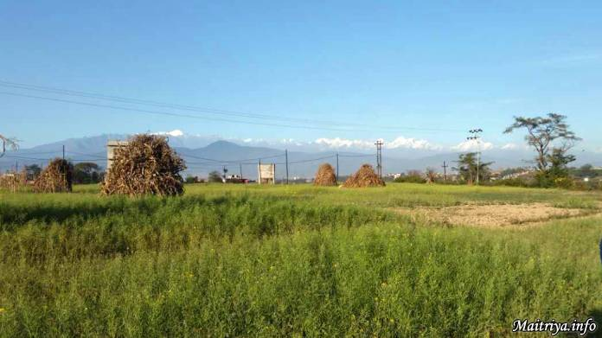

Ласкаво запрошуємо на 13-денну Пуджу Майтрі за мир у всьому світі та Програму- благословення ( з 21 березня по 2 квітня 2017 року), яка відбудеться в Непалі, долина Катманду, район Лалітпур, округ Бунгаматі, містечко Бугал.

Коли ви вирішите з поїздкою, будь ласка, заповніть та надсилайте дану форму. Координати місця проведення Пуджі в Google наступні: 27°37'25.8" 85°18’23.5" (27.6238333, -85.30652777) як вказано червоним маркером на мапі нижче.

Правила поведінки на священній Землі Пуджі
Так як Учитель Маха Самбоді Дарма Санга буде знаходитись на території проведення Пуджі, ті землі та околиці є священними. Тому для вас, усіх відвідувачів, шукачів Істини, послідовників зі всього світу пропонується наступне:

● Приходьте та залишайте священне місце із щирим та відкритим серцем, добром, співпереживанням, дружелюбністю та з Миром Дарми, як найвищою цінністю.
● Віднесіться з повагою до усіх Дарма –друзів (сангам) без виключення, знаючи, що ми являємось Єдиним цілим, переживаючи радісне Почуття –стан Майтрі, яке об’єднує нас за межами кордонів та кастового поділу.
● Утримуйтесь від будь-яких вчинків, направлених проти Дарми, послідовників Дарми чи правил Дарми.
● Утримуйтесь від вживання м’яса чи рибних продуктів, тютюну, алкоголю чи наркотиків (за виключенням особистих ліків).
● Залиште відеокамери, смартфони за межами території Пуджі ( на заході будуть офіційні фотографи, чиї фотографії будуть опубліковані в інтернеті для завантаження).
● Обмежте телефонні дзвінки, використовуйте їх тільки у випадку крайньої необхідності.
● Знімайте взуття перед входом на священну територію для медитації та благословення.
● Підійшовши до Учителя для благословення, зніміть всі вироби із шкіри та шовку, ювелірні вироби, а також окуляри ( можна помістити їх у зручну сумочку чи гаманець).
● Зніміть головні убори ( шапки, шарфи та ін.) та інші особисті прикраси (кольє, каблучки, капелюхи та ін.) перед отриманням благословення.
● Ми тут для отримання благословення Майтрі від Учителя, а також для того, щоб поглибити нашу Дарму та наш прямий зв’язок з Учителем.
● Повертаючись до своїх наметів, продовжуйте прислуховуватись до внутрішнього світла, щоб максимально збільшити внутрішню пильність. Поринаючи в себе, ми стаємо ближче до Учителя, Дарми та один до одного.

Розташування під час проведення Пуджі
З благословення Маха Самбоді Дарма Санги усі закордонні гості та послідовники запрошуються під час проведення Пуджі жити на умиротвореній території Майтрі у особистопривезених тентах безкоштовно, також будуть представлені два щоденні прийоми харчування. Це сама рідкісна та дорогоцінна нагода, коли можна спати на природі, залишаючись заглибленими у почуття Майтрі та люблячої доброти, щоб отримати та посилити заслуги Дарми для блага усіх живих істот, включаючи нас самих.

Місце проведення Пуджі — це не п’ятизірковий готель, це територія чистої природи над терасними полями. Такі умови можуть допомогти урбанізованим Сангам підготувати підгрунття для досвіду повного відкриття серця та розуму.

На території проведення Пуджі буде представлено безкоштовне проживання та два веганських, повноцінних прийомів їжі щоденно.

Ночівля організується у двох спеціально відведених частинах, зверху захищених брезентом — окремо для чоловіків та для жінок ( незалежно від сімейного стану), так само, як і в духовних центрах, щоб вдень та вночі можна було включитись у спільну духовну атмосферу для споглядання та роздумів, тут в Дармі Майтрі.

Маючи на увазі, що ми знаходимось на Священній Землі, включаючи територію тентового містечка, потрібно пам’ятати, що важливо утримуватись від прийому в їжу м’яса, паління та вживання алкоголю чи наркотиків протягом всього 13-денного періоду Пуджі. Це не тільки корисно для вашого розвитку в Дармі, це також допоможе тримати в цілісності та чистоті місце Пуджі.

Інші можливості для розміщення
Як і в минулому, для послідовників, які хотіли б розміститись в житлових приміщеннях більш міського типу, за границями священної території Пуджі, просьба підшукати подібні місця самостійно, щоб точно гарантувати, що буде знайдено саме те, що відповідає особистим перевагам.

Робота на добровільних початках (волонтерство)
Багато хто просять приєднатись до будь-якої волонтерської роботи, яка може з’явитись ближче до часу проведення Пуджі або під час проведення Пуджі. Дійсно, є багато роботи, і допомога Санги є завжди доречною. Тому, усі бажаючі стати волонтерами, помітьте, будь ласка, галочкою біля рядка « Я хотів би стати волонтером та допомагати на Пуджі» в реєстраційній формі Пуджі та/або заявіть про таке бажання, прийшовши до офісу Боді Шраван Дарм Санги по прибутті на місце Пуджі, вказавши досвід роботи, котрий може бути корисним при проведенні різноманітних заходів Пуджі: допомога а кухні, в будівництві, прибиранні території, супроводі приїжджих до їх місця всередині намету, де буде проводитись Пуджа, доставці води для тих, хто стоїть багато годин в довгих чергах за благословенням , та ін.

Інформація про БШДС та комерційну діяльність
Боді Шраван Дарма Санга (БШДС) являється некомерційною організацією під керівництвом Учителя Маха Самбоді Дарма Санги, метою якої являється поширення істинної Дарми, допомога усім істотам в набутті свободи від невігластва, страждань і перероджень. Вона не зв’язана з будь–якими іншими організаціями у світі, що пропонують послуги розміщення, зцілення, благословення, транспортування чи продажу релігійних сувенірів чи інших послуг, користуючись іменем Учителя і ніякі заявки такого роду не є правдивими. Якщо коли-небудь будь-яка комерційна діяльність і буде ініційована, то про це буде анонсовано у просторі даного сайту. Також, якщо у вас з’явились запитання щодо певної організації чи компанії, не соромтесь, зв’яжіться з нами за адресою contact@bsds.maitriya.info

Завжди раді Вам, дорогі друзі!

Більш детальну інформацію про Пуджу можна знайти за адресою http://us.bsds.maitriya.info/world-peace-maitri-puja-2017-info/

http://maitriya.info/uk/news/195/laskavo-zaproshuiemo-na-pudzhu-maytri-za-mir-u

